**爬虫说明文档**

作者：王培森、姜紫烟

**一、需求分析**

1)待爬取网站：池努奇博物馆：<https://www.cernuschi.paris.fr/en/collections/chinese-collections>

2)数据格式要求

所有爬取的数据以utf-8编码保存为csv格式。建议使用csv，pandas等包进行读写，防止出现格式错误等问题。各组应自行检验导出csv文件可正常使用。

3)数据内容要求

应至少包含以下数据，文物基础数据（网站提供），如标题、时代、介绍等；文物对应的详情页面的URL；文物图片（原图，爬取请注意检查，部分网站可能需要手动解析原图地址）；原图下载链接。

需要提交一个说明文档，包括英文字段对应的中文说明，如time：文物时代。

**二、csv文档格式说明**

csv文档共包含7列。

第一列为Id，代表文物序号。

第二列为name，代表文物的标题。

第三列为author，代表文物的作者。

第四列为relicTime，代表文物所处的朝代。

第五列为imageUrl，代表图片下载地址。

第六列为description，代表文物的介绍。

第七列为realUrl，代表该文物的网址。

其中，第一、二、四、六、七列数据必定存在。

第四列以字典格式，通过键值对索引方式存储。在池努奇博物馆中，将中国历史分为了11个朝代。这11个朝代分别为：龙山文化、商、周、汉、六朝、隋唐、辽、宋元、明、清、近现代。

第三列数据可能为空（如果无作者，在csv中填入的为“未找到”）。第五列数据可能为空（如果无图片，在csv中填入的为“未找到”）。

**三、代码技术**

代码使用了urllib库进行网站（html格式）的爬取，使用xpath对html源码进行解析。

**四、代码注解**

1.网页结构分析

1.1 总览网页

通过手动点击导航栏的Collections，可以到达下图界面。

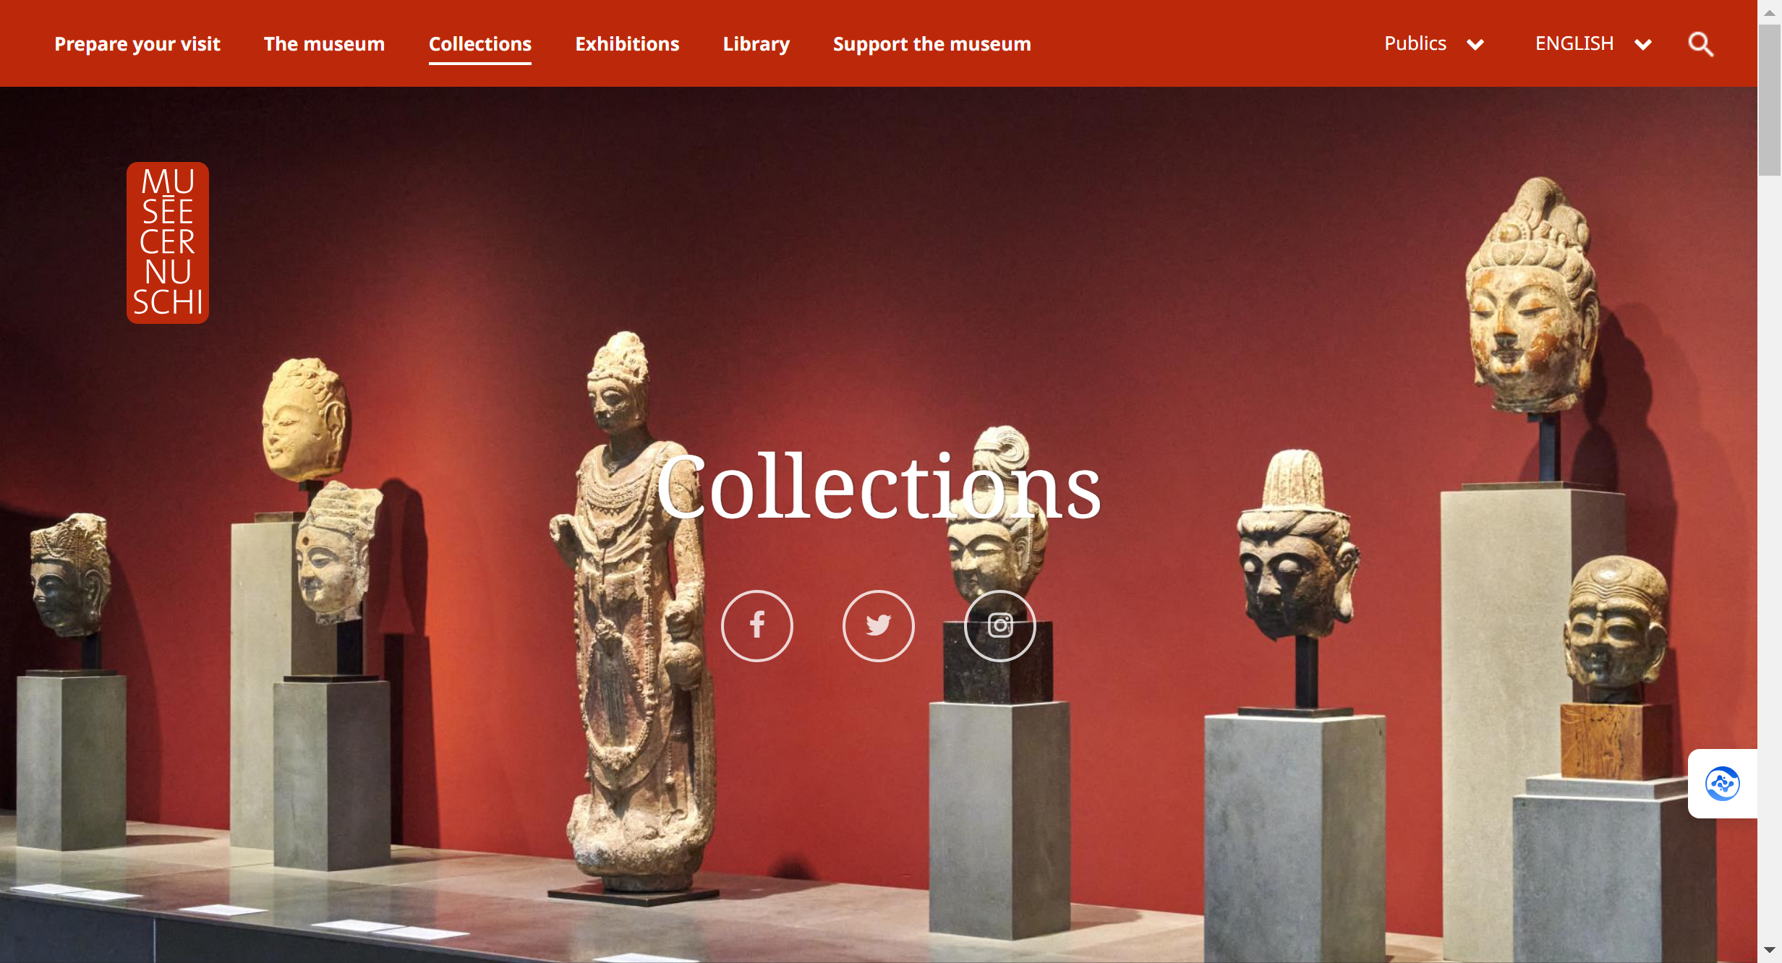将页面向下翻阅，可以看到如图界面，点击进去便可以得到中国的全部藏品。

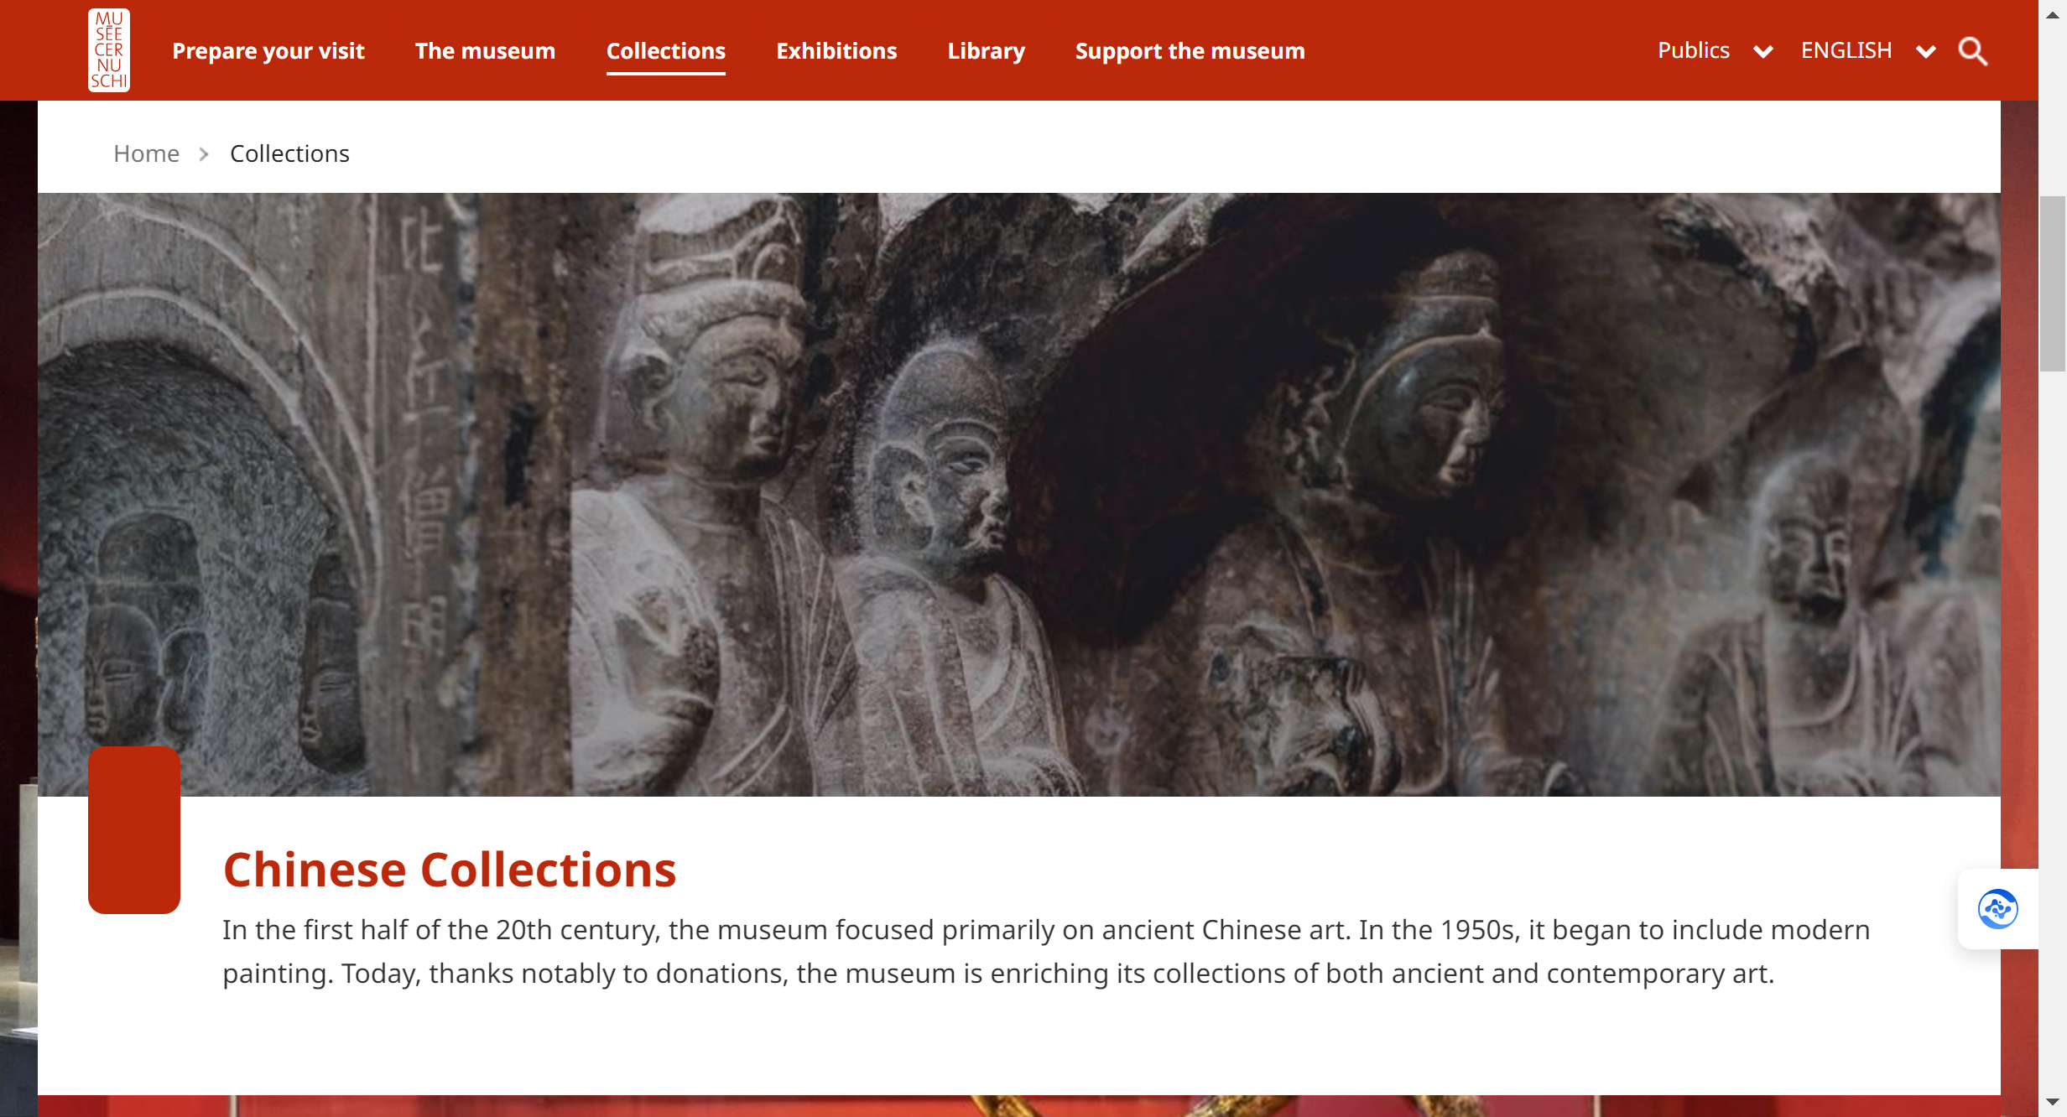

然后便可以看到有Prehistoric China（史前中国）、Ancient China（古代中国）、Imperial China（帝制中国）、Modern and contemporary China（近现代中国）四个部分。

其中，Prehistoric China部分包括Majiayao Culture（马家窑文化）、Liangzhu Culture（良渚文化）、Longshan Culture（龙山文化）和Other Culture（其他文化）。而马家窑文化、良渚文化、其他文化中并没有文物。

Ancient China部分包括The Shang period（商朝）、Zhou period（周朝）。

Imperial China部分包括Han Dynasty（汉朝）、The Six Dynasties（六朝）、Sui and Tang dynasties（隋唐）、Liao Dynasty（辽）、Song and Yuan dynasties（宋元）、Ming Dynasty（明）、Qing Dynasty（清）。

Modern and contemporary China只有这一部分。

1.2 各朝各代网页

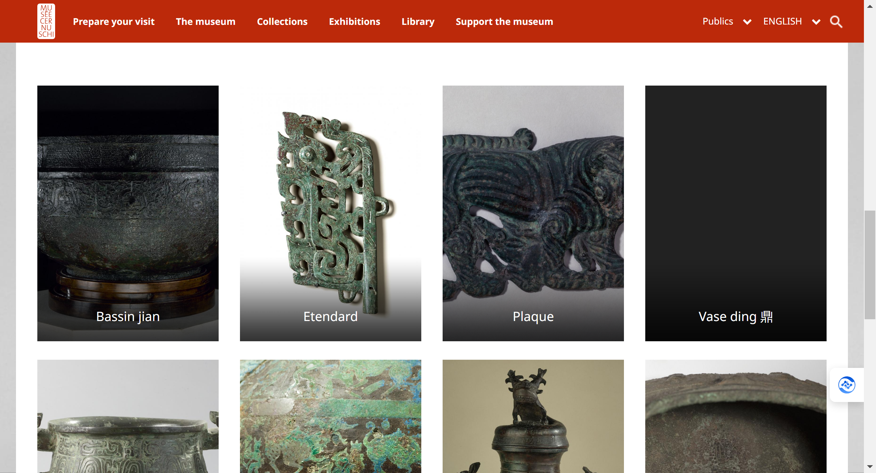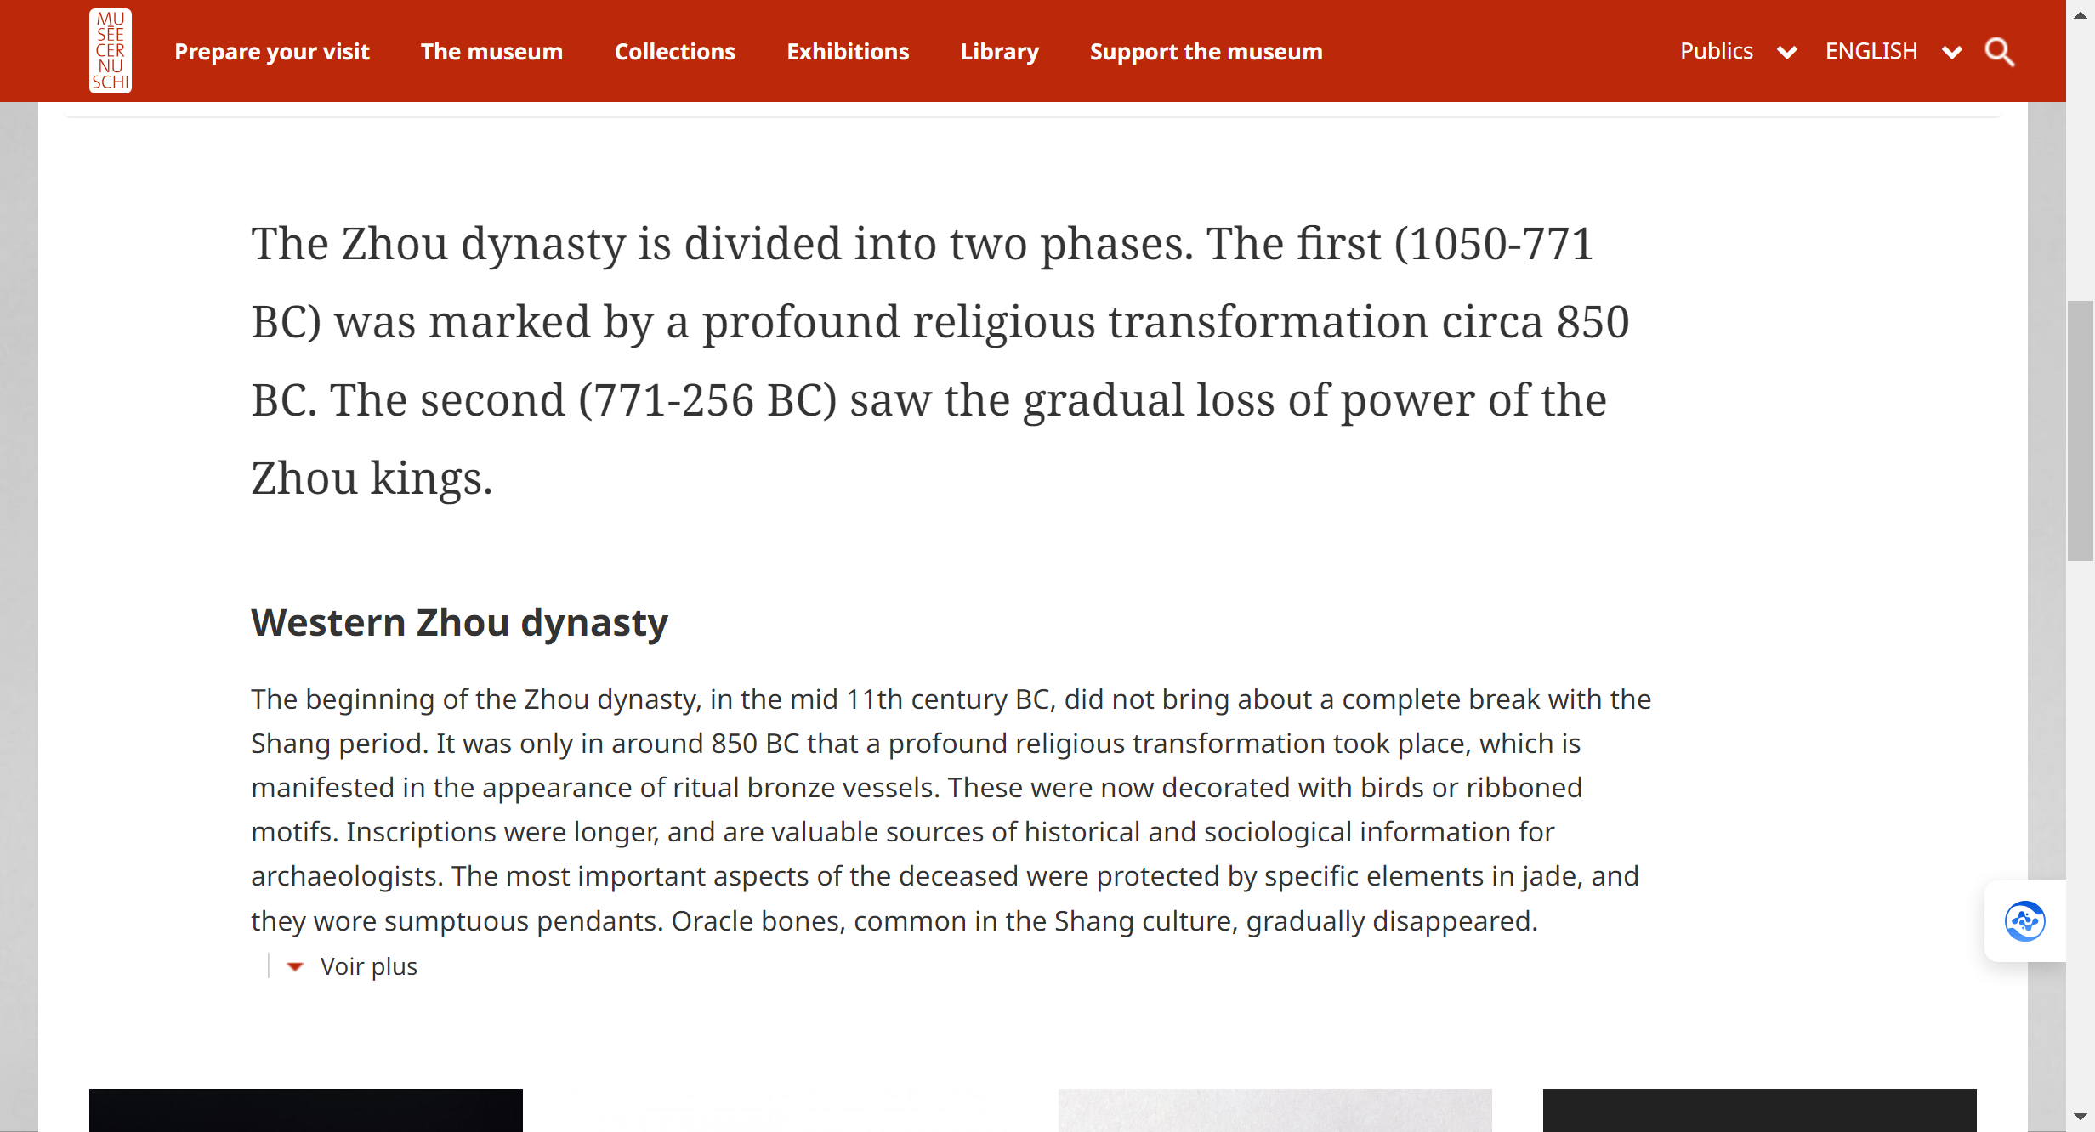

每个朝代的页面均有对这个朝代的总体介绍。然后将页面向下翻阅，可以看到一些文物的图片。通过文物的图片点进去便可以进入文物的具体介绍页面。

1.3 文物介绍页面

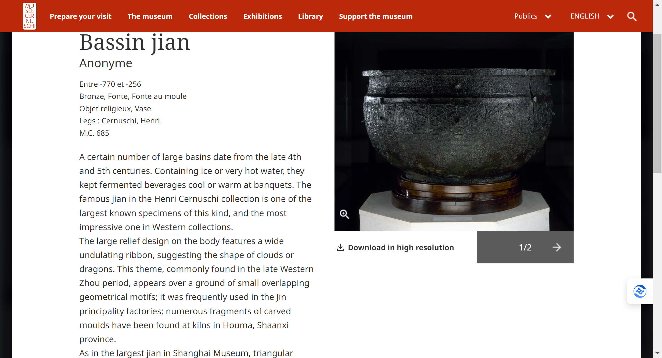

网站由法语编写，最上面最粗体的字是文物的标题。然后下面一行是文物的作者。下面几段文字是文物的介绍。页面的右侧是文物的图片，部分文物没有图片。

1.4 总体分析

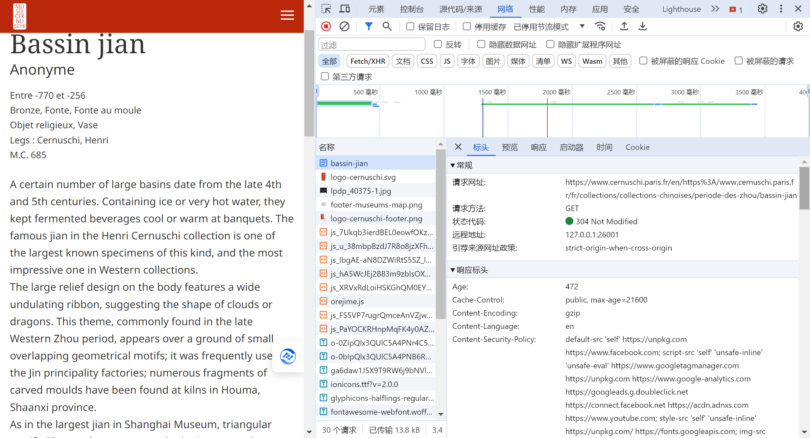这个网站是嵌套关系。总页面嵌套各朝各代的网页，各朝各代的网页嵌套文物的页面。其中页面间的嵌套均通过<a>进行跳转。

通过开发者模式的网络界面查看，可以发现所有的页面均为GET请求。同时，可以发现代码均为HTML格式，而不是json格式，从而确定用xpath作为解析方式。

2.主函数讲解

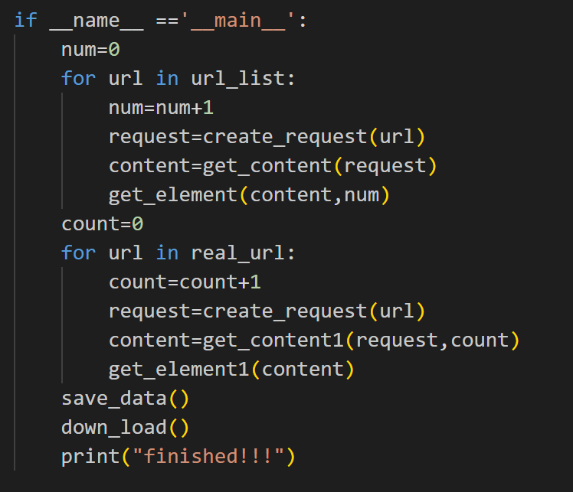

url_list列表里面包含了各朝各代的网址，通过for循环对每个网址进行遍历。经过三个函数后，得到了各个文物对应的网址。

real_url列表里面存放了各个文物详细介绍的网址，通过for循环对每个网址进行遍历。经过三个函数后，获取到了每个文物的作者、介绍、朝代、标题等信息。

通过save_data()函数将信息存入到csv文件中。通过down_load()函数将文物对应的图片下载下来。

1. 子函数讲解

url_list和real_url的for循环遍历中的3个函数是urllib爬虫方式的常规写法。包括如下内容：

1. 请求对象的定制（create_request）

（2）获取网页的源码(get_content)

（3）get_element或者down_load（获取元素或下载）

* 1. create_request和get_content

create_request函数主要是为了解决网站的反爬问题。headers中包含User-Agent和Cookie。然后create_request函数和get_content函数模拟浏览器通过HTTP协议访问url，获取服务器返回的html代码。

* 1. get_element函数

在爬取文物网址和文物信息（如作者、介绍等）时，通过对网址结构进行分析，写出元素对应的xpath路径。然后再利用之前爬取出的网页源码，对网页源码进行解析，然后将获取到的元素打印。

其中，文物的网址并非直接给出，需要通过一定的解码手段得到原网址。本网站中，需要去处开头的“/en/”，并在爬取到的href标签前面补全缺省的网址信息。

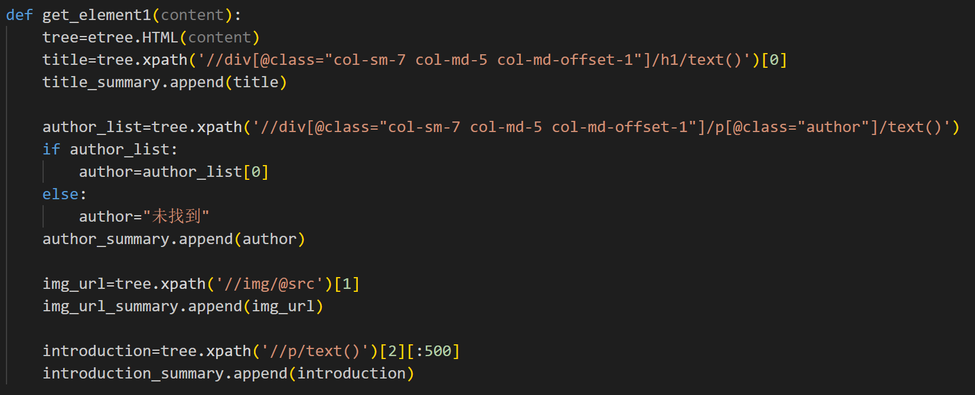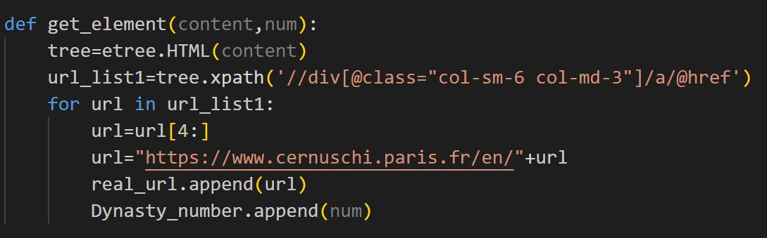

* 1. save_data函数

此函数调用了csv库，并用了向csv中写数据的函数。

3.4 down_load函数

由于有4个文物的名字无法直接用网站中爬取的名字，所以我们将这几个网站单独写出进行命名。还有一些网站没有图片，所以直接跳过。剩余的利用urllib.request.urlretrieve函数进行下载即可。